МИНИСТЕРСТВО ОБРАЗОВАНИЯ РЕСПУБЛИКИ БЕЛАРУСЬ
УЧРЕЖДЕНИЕ ОБРАЗОВАНИЯ
«БЕЛОРУССКИЙ ГОСУДАРСТВЕННЫЙ ТЕХНОЛОГИЧЕСКИЙ УНИВЕРСИТЕТ»

Электронно-вычислительные машины и периферийное оборудование
Лабораторная работа №14
Исследование шифраторов, дешифраторов, мультиплексоров, демультиплексоров

Выполнила: Мергель К.А.
Преподаватель: Коренькова А.А.

Минск, 2020
Цель работы: Ознакомиться с назначением и принципом действия шифраторов, дешифраторов, мультиплексоров, демультиплексоров.
Практическая часть
1. Моделирование шифратора
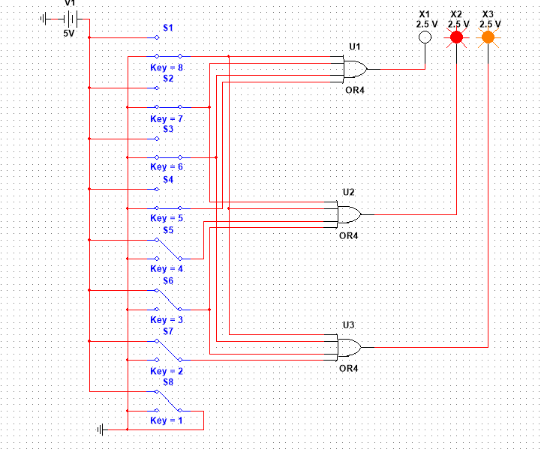
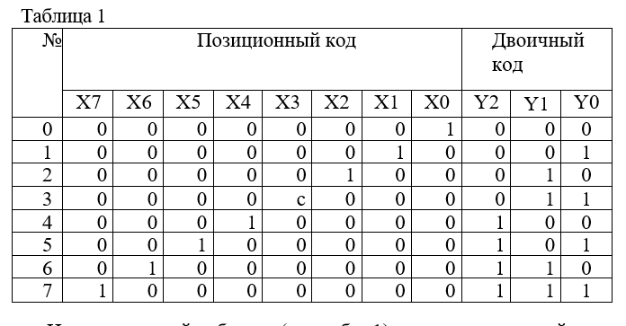
2. Моделирование дешифратора
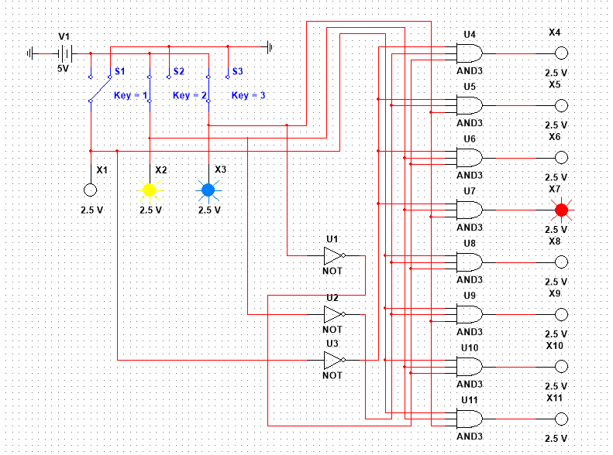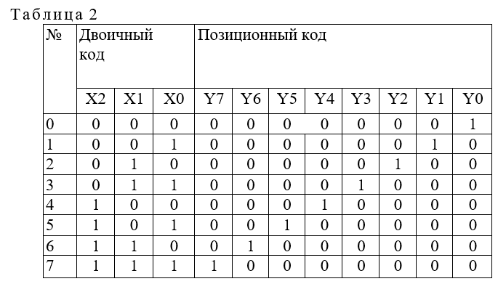
3. Моделирование мультиплексора
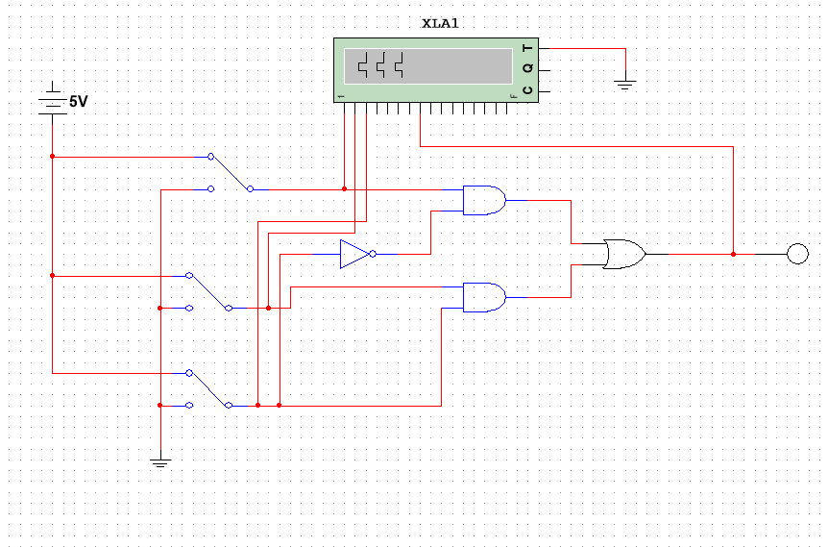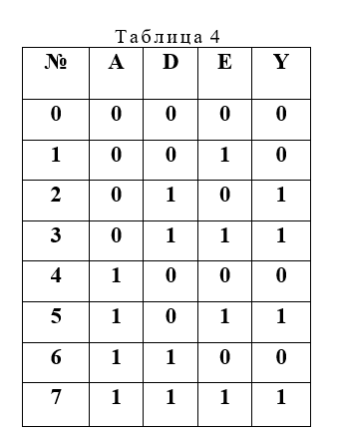
4. Моделирование демультиплексора
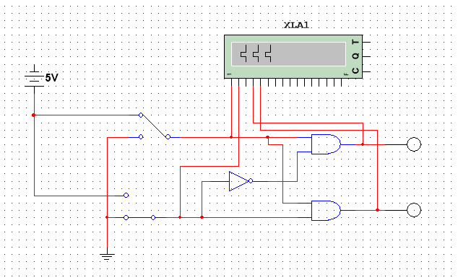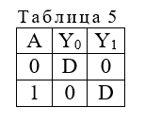
5. Шифратор 7 на 3
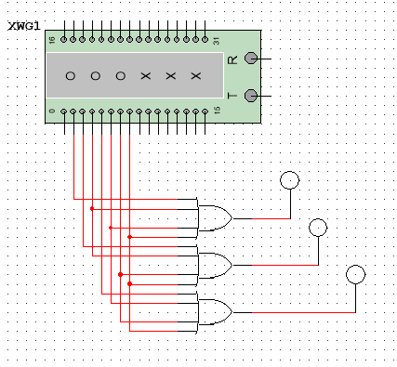
6. Шифратор 9 на 4
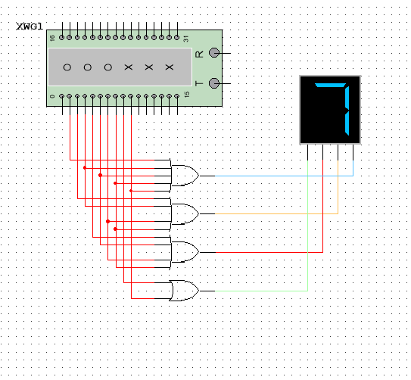
7. Работа шифратора и дешифратора (сложный преобразователь)
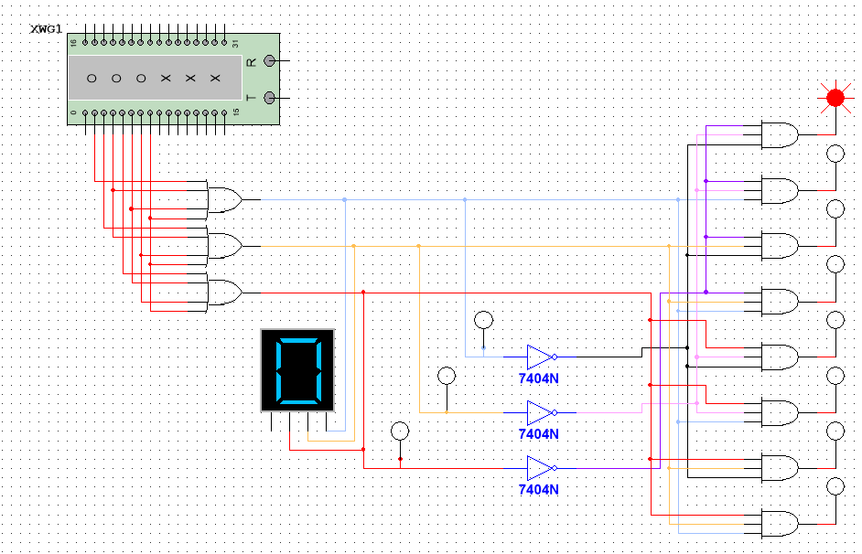
Вывод: изучены назначение и принцип действия шифраторов, дешифраторов, мультиплексоров, демультиплексоров.

